学校机关党支部召开“两学一做”专题组织生活会和开展民主评议党员工作
2017-03-23 14:48:20
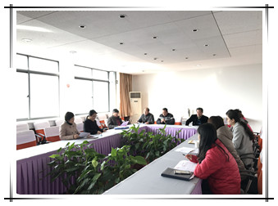
3月17日上午，学校机关党支部召开“两学一做”学习教育专题组织生活会和开展民主评议党员工作，围绕“两学一做”学习教育要求，按照“四讲四有”合格党员标准，坚持问题导向，深入查找和解决突出问题，严肃认真开展批评和自我批评。会议由支部书记朱蕾主持。
朱蕾组织大家集体学习了开展专题组织生活会和民主评议党员有关文件精神，并就前期动员部署、征求意见建议、开展谈心谈话等情况以及民主评议党员的要求和程序进行了详细说明。
按照要求，朱蕾向大家汇报了机关支部问题清单及整改措施。支部党员逐一进行了党性剖析，开展了批评与自我批评，深入查找自身存在的问题，深刻分析存在这些问题的主观原因，并提出了整改措施。党员之间进行了诚恳而具体的相互批评。
党委书记杨秀方作为普通党员深入基层，在会上进行了自我剖析，并介绍了学校领导班子自查情况和班子民主生活会情况。在点评时她强调，机关党支部工作要更主动，服务要更到位，主题教育活动要更丰富；党员要多看书学习，增强党性修养，形成系统知识，牢固树立政治意识、大局意识、核心意识、看齐意识，明辨大是大非，切实把“两学一做”学习教育和“讲看齐、见行动”学习讨论成果转化为真诚服务师生的实际行动，发挥好模范带头作用。
随后，会上发放了测评表，对基层党支部书记及全体党员进行了民主测评。
通过此次专题组织生活会，全体党员明确了思路，并且找出了存在的问题和改进方法，为学校的发展也提出了很多新思路，真正达到了批评-团结-提高的目的。

